水牢副本设计方案

修改内容 | 修改时间 | 修改人
创建文档 | 2006-5-24 | 邱果
副本难度：该副本属于较高难度，一般前期适用于难度挑战，当玩家上手并找出规律打熟后，适合组队练级刷经验。

- 水牢副本示意图

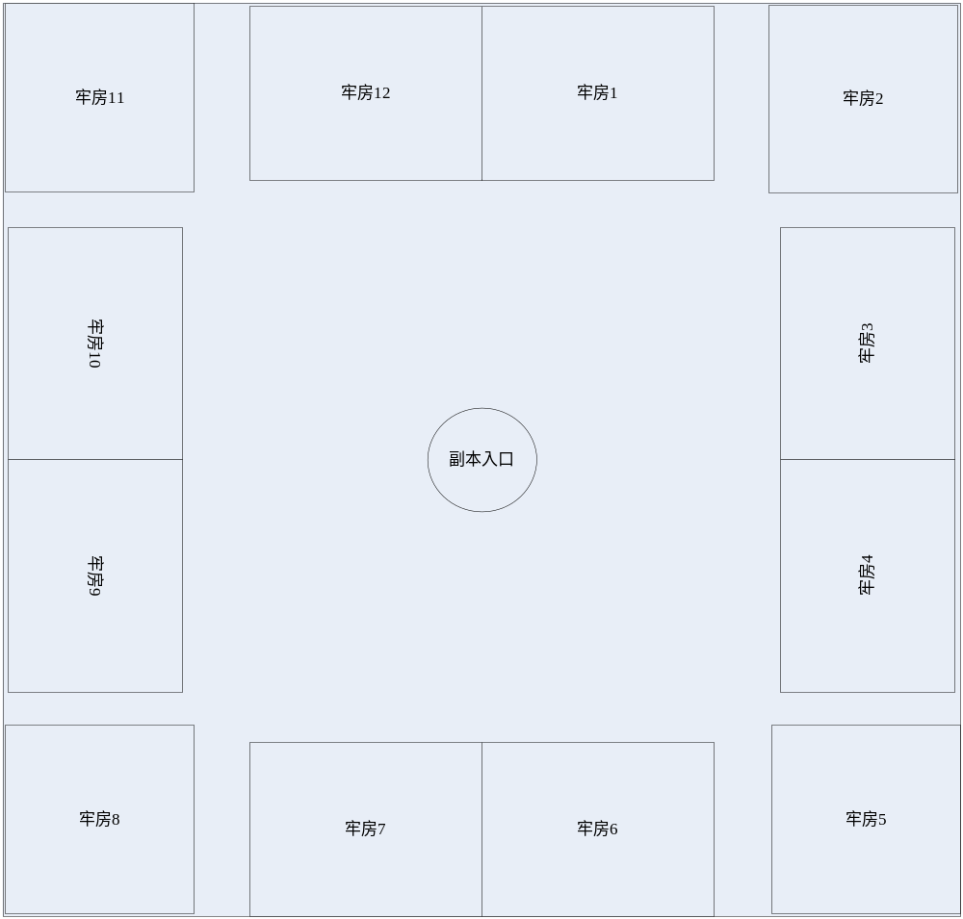
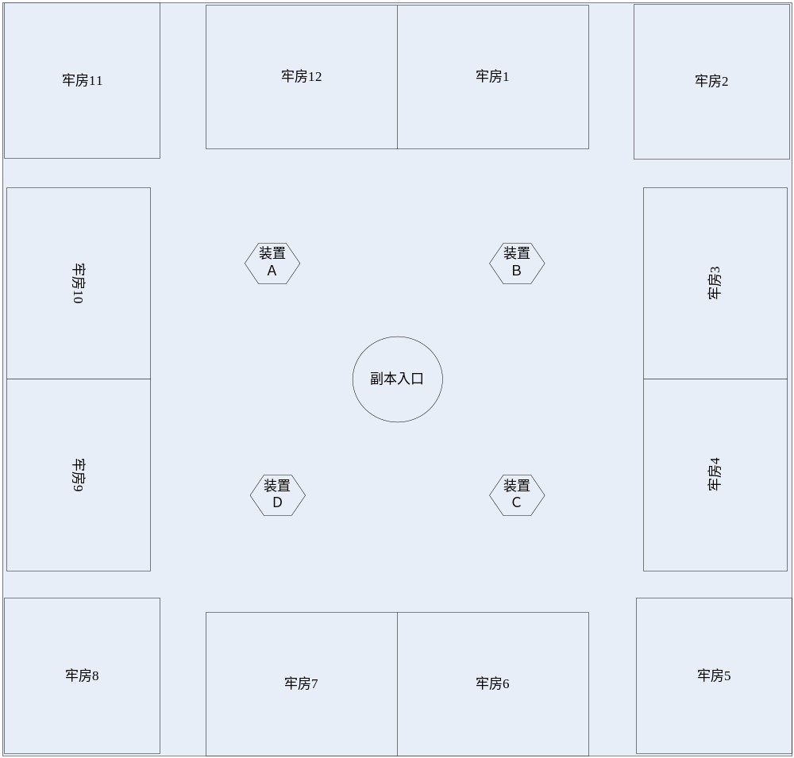

- 副本玩法
副本中一共有12个房间，每个房间中有一个BOSS和两个喽啰，玩家需要在15分钟内将他们全部消灭，如果15分钟后，副本中还有怪没有被消灭，则任务失败。玩家在副本中死亡可以由队友用技能原地复活，也可自己用物品或技能复活，也可“出窍”后从副本入口进入副本继续战斗。

三、战斗细节设定
阶段１：0～3分钟，所有BOSS都乖乖呆在各自的房间里，玩家应该抓紧时间各个击破尽可能多的BOSS.
阶段２：3～15分钟，从第3分钟起，每隔三分钟将会有三个房间的怪同时冲向中间，在副本入口附近聚集。如下表所示：

时间点 | 怪物冲出的房间号
3分 | 1、5、9
6分 | 2、6、10
9分 | 3、7、11
12分 | 4、8、12
每杀死一个BOSS，都会从它的身上掉落一件道具“神光护佑”，该道具可以用来启动石像装置Ａ～Ｄ，被启动的装置一分钟内会将路过它身边6Ｍ范围的怪全部定身（移动不能）。每个装置的控制范围覆盖对应三个房间的通向出口的道路。如下表
装置号 | 控制房间出口
Ａ | 10、11、12
Ｂ | 1、2、3
Ｃ | 4、5、6
Ｄ | 7、8、9
注：道具“神光护佑”一旦带离副本立即删除，玩家无法通过携带积累的道具降低副本难度。
四、副本玩点
本副本的玩点在于对整体战斗顺序和战斗时间的控制与把握，如何根据自身队伍的特点和各个BOSS的属性特点来合理安排杀怪顺序，并控制好第几分钟利用道具启动第几号装置来阻止怪冲到入口处聚集，以便将12个BOSS各个击破。因为每个BOSS的强度都不低，一旦有两个BOSS聚集到一起，打起来将变得十分费力，一旦出现三个BOSS聚集到一起，那么副本基本上就已经可以确定失败了。

